Zabawy ogólnorozwojowe
25.06.2020
Zacznijmy od zabawy…
Spoko Loko - Chu chu ua…
https://www.youtube.com/watch?v=QaCxzdZfBLM
Kubeczek - Spoko Loko…
https://www.youtube.com/watch?v=1cRo9RM5ilk
Myszki-szyszki” – tworzenie rymów
Rodzic rozpoczyna zdanie a dzieci je kończą:
- W norce są myszki – w lesie są ….(szyszki)
- W oknie są szyby – w lesie są ….(grzyby)
- W domu są schody – w lesie są ….(jagody)
- Kasia ma ładne zęby – w lesie rosną….(dęby)
- Tu jest skórka – w lesie skacze ….(wiewiórka)
- Po rzece pływają łabędzie – w lesie są….(żołędzie)
- Tu są badyle – w lesie są ….(motyle)
- Na tarasie stoi ława – w lesie rośnie ….(trawa)
- Na łące pasie się krowa – w lesie jest ….(sowa)
- W kuchni stoi lodówka – w lesie jest ….(mrówka)
- Na stole stoją misy – w lesie biegają ….(lisy)
- Obok przedszkola jest lodowisko – w lesie….(mrowisko)
Utrwalamy schemat własnego ciała…
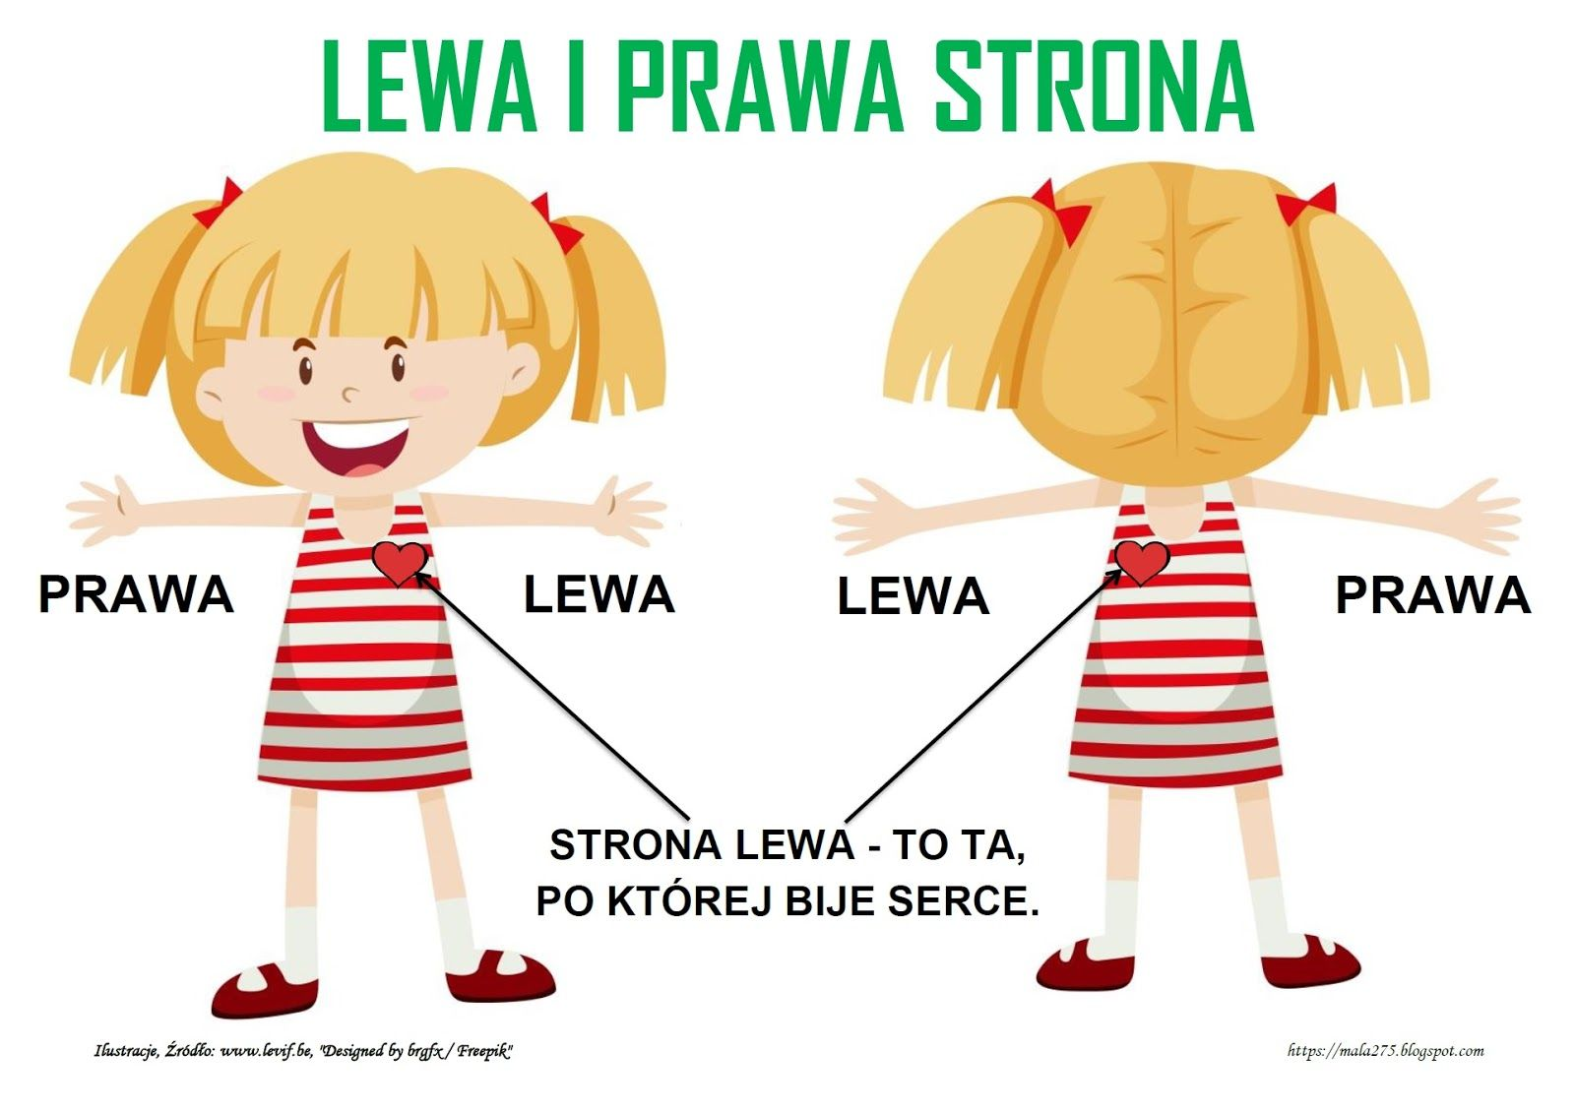

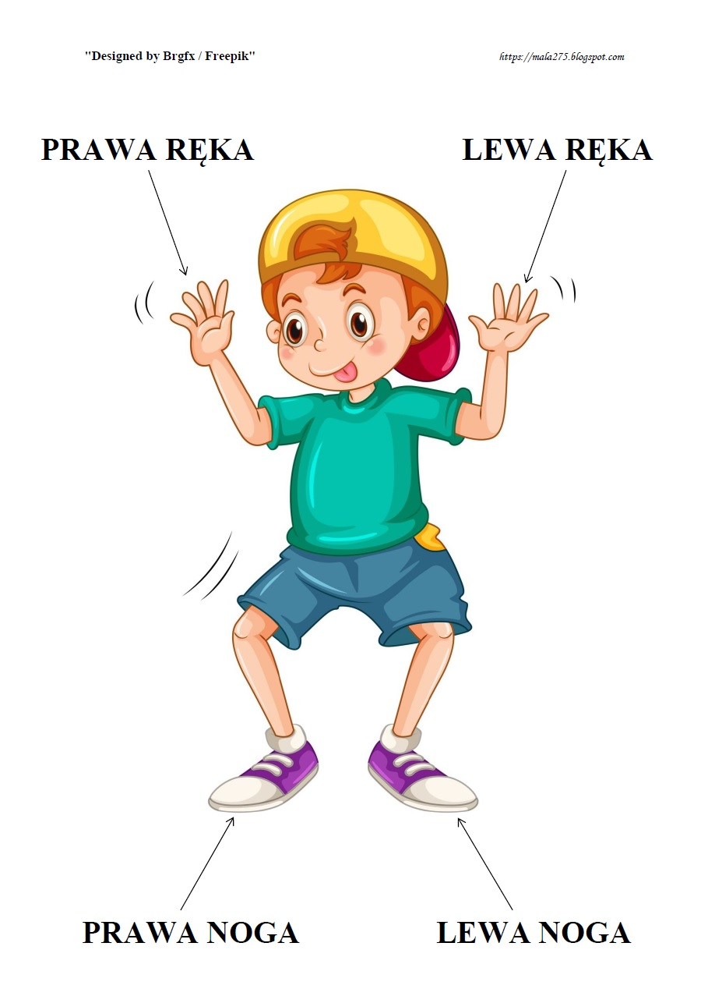

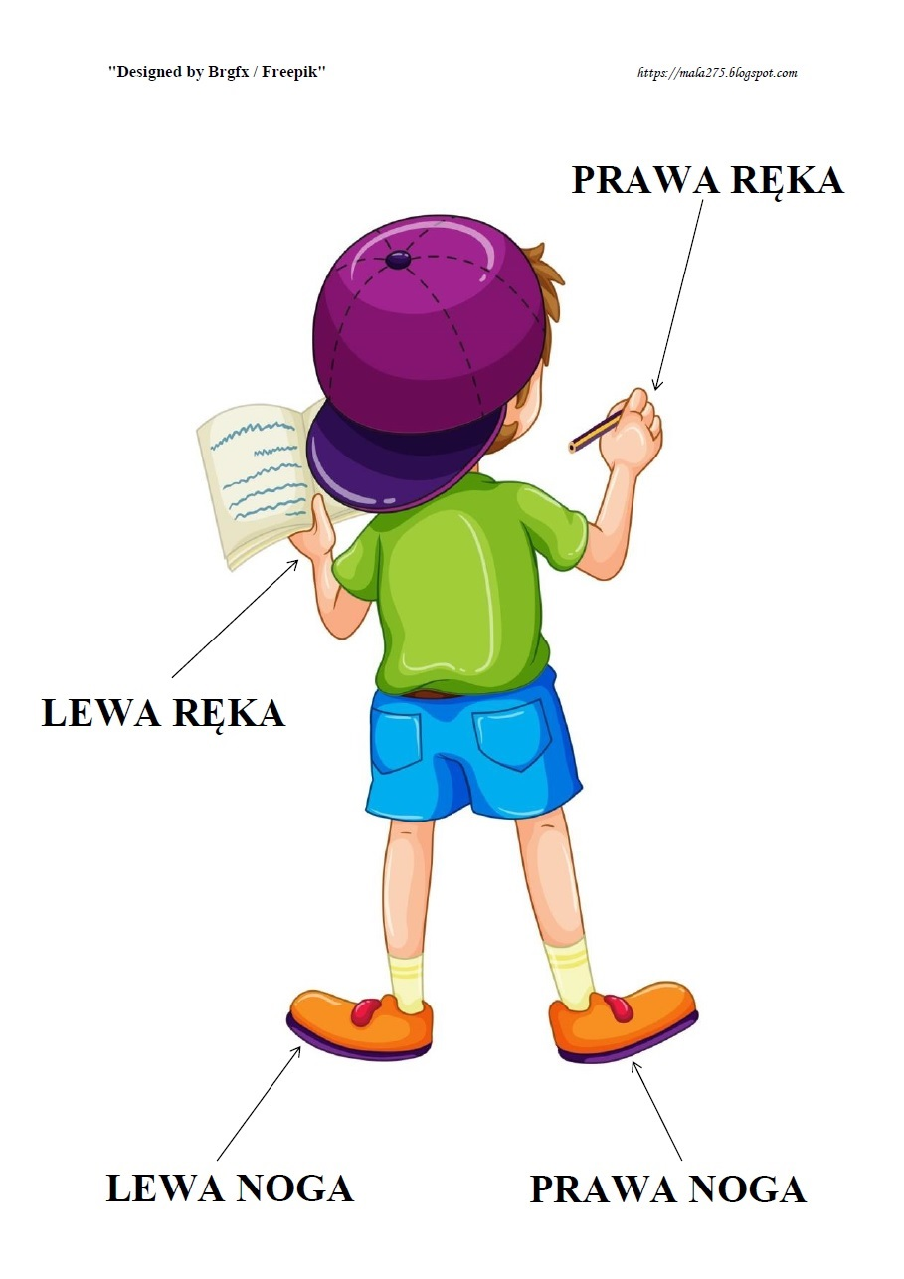

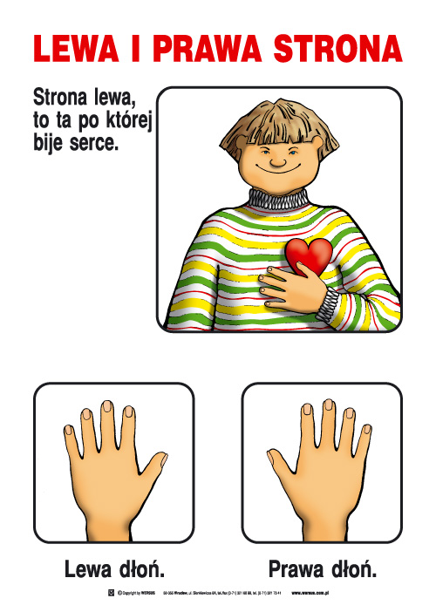

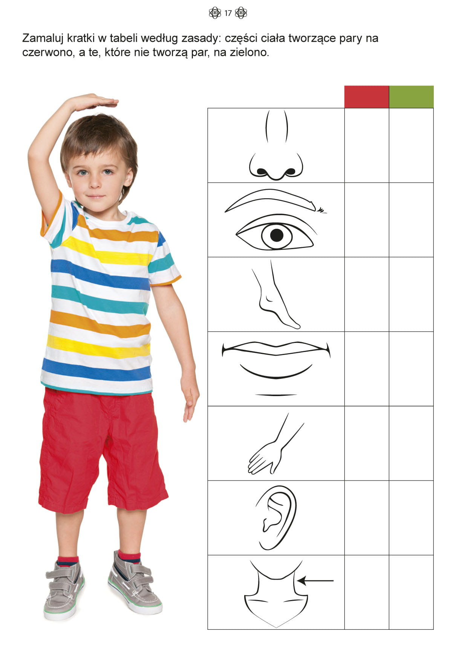

Znajdź różnice między obrazkami….
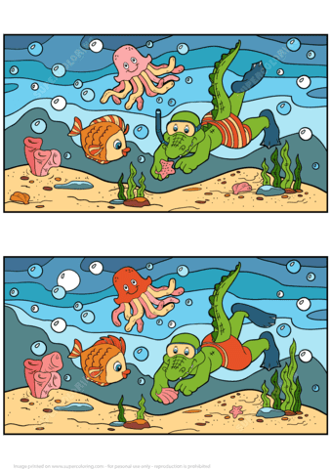

Co nie pasuje w poszczególnych rzędach…
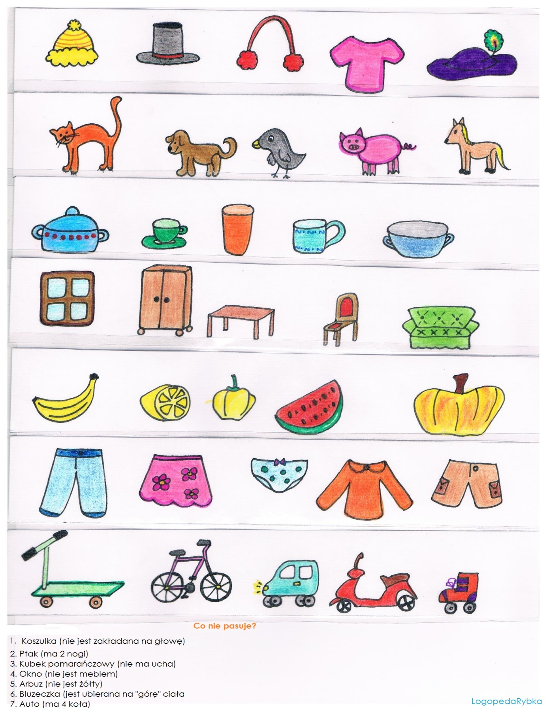

Jeżeli masz ochotę to zrób takiego rekina…
